你画我猜测试文档
- 功能测试
主要对前端（多人游戏）进行功能测试：
编号 | 被测模块 | 测试项 | 系统初始状态 | 期望结果 | 实际结果 | Pass/Fail
1. | 多人游戏开始功能 | 房主点击开始 | 用户都处于准备开始房间阶段 | 游戏跳转到选词界面 | 游戏跳转到选词界面 | Pass
2. | 多人游戏开始功能 | 非房主点击开始 | 用户都处于准备开始房间阶段 | 弹出提示框不是房主不能开始游戏 | 弹出提示框不是房主不能开始游戏 | Pass
3. | 聊天功能 | 用户输入聊天内容 | 用户处于房间中 | 用户内容被广播给房间的所有用户 | 用户内容被广播给房间的所有用户 | Pass
4. | 选词功能 | 用户点击词语 | 用户处于选词阶段 | 选择词语变黄色 | 选择词语变黄色 | Pass
5. | 选此功能 | 用户不选择词语 | 用户处于选词阶段 | 跳转到绘画页面的时候默认上个页面第一个词语 | 跳转到绘画页面的时候默认上个页面第一个词语 | Pass
6. | 换词 | 用户第一次选择换一换 | 用户处于选词阶段，没有使用过换一换功能 | 四个词语改变 | 四个词语改变 | Pass
7. | 猜词 | 作者猜词 | 作者在展示自己作评的时候输入答案 | 弹窗告知作者无法猜词 | 弹窗告知作者无法猜词 | Pass
8. | 猜词 | 输入包含答案的词语 | 在猜词输入包含答案或答案字段的词语 | 该词被屏蔽为* | 该词被屏蔽为* | Pass
9. | 猜词 | 第二次输入正确答案 | 在猜词已经系统提示得分的情况下再次在聊天框输入答案 | 弹窗提示不能重复作答，该聊天无法发送 | 弹窗提示不能重复作答，该聊天无法发送 | Pass
10. | 加入房间 | 输入正确的房间号 | 在输入房间号界面输入房主已经创建好的房间的房间号 | 进入房间 | 进入房间 | Pass
11. | 加入房间 | 输入错误的房间号 | 处于主界面，输入不存在的房间号 | 弹窗提示房间号不存在 | 弹窗提示房间号不存在 | Pass
12. | AI猜图 | 从主界面点击“AI猜图”按钮后进入题目展示界面 | 主界面点击“AI猜图”按钮 | 进入题目展示界面，显示第1题和从后端随机抽取的题目 | 进入题目展示界面，显示第1题和从后端随机抽取的题目 | Pass
13. | AI猜图 | 题目展示界面停留时间 | 进入题目展示界面 | 停留四秒后进入绘图界面 | 停留四秒后进入绘图界面 | Pass
14. | AI猜图 | 绘图界面题目显示 | 进入绘图界面 | 正确显示当前题目 | 正确显示当前题目 | Pass
15. | AI猜图 | 绘图界面倒计时显示 | 进入绘图界面 | 倒计时正常运作 | 倒计时正常运作 | Pass
16. | AI猜图 | 绘图界面画板 | 在画板区域作画 | 能在画板上正常作画 | 能在画板上正常作画 | Pass
17. | AI猜图 | 绘图界面笔触大小 | 点击选择四种不同大小的笔触 | 笔触大小被更改为用户所选择的大小 | 笔触大小被更改为用户所选择的大小 | Pass
18. | AI猜图 | 绘图界面清除画板 | 点击“清除”按钮 | 清空画板 | 清空画板 | Pass
19. | AI猜图 | 绘图界面提笔后进行AI预测 | 作画后提笔 | 提笔后调用模型，进行AI预测 | 提笔后调用模型，进行AI预测 | Pass
20. | AI猜图 | 绘图界面AI预测时倒计时暂停 | 作画后提笔 | AI预测时倒计时暂停 | AI预测时倒计时暂停 | Pass
21. | AI猜图 | 绘图界面显示可能性最大的五个猜测结果 | 作画后提笔，进行AI预测 | 显示可能性最大的五个猜测结果 | 显示可能性最大的五个猜测结果 | Pass
22. | AI猜图 | 绘图界面显示可能性最大的五个猜测结果 | 作画后提笔，进行AI预测 | 显示可能性最大的五个猜测结果 | 显示可能性最大的五个猜测结果 | Pass
23. | AI猜图 | AI猜测正确 | 可能性最大的AI猜测结果与题目相同 | 进入下一个题目展示界面 | 进入下一个题目展示界面 | Pass
24. | AI猜图 | 游戏失败 | 倒计时结束后AI仍未猜对 | 进入游戏失败界面 | 进入游戏失败界面 | Pass
25. | AI猜图 | 游戏失败界面 | 进入游戏失败界面 | 展示“人工智能未能猜出”和题目，并有“再来一次”和“返回主界面”两个功能按钮 | 展示“人工智能未能猜出”和题目，并有“再来一次”和“返回主界面”两个功能按钮 | Pass
26. | AI猜图 | 游戏失败界面“再来一次”按钮 | 点击“再来一次”按钮 | 进入题目展示界面，从第一题开始重新游戏 | 进入题目展示界面，从第一题开始重新游戏 | Pass
27. | AI猜图 | 游戏失败界面“返回主界面”按钮 | 点击“返回主界面”按钮 | 返回主界面 | 返回主界面 | Pass
28. | 排行榜 | 排行榜界面 | 从主界面点击“AI排行榜”按钮 | 进入排行榜界面，显示目前AI猜图成绩前100名用户，顶部显示当前用户的排名与最佳成绩 | 进入排行榜界面，显示目前AI猜图成绩前100名用户，顶部显示当前用户的排名与最佳成绩 | Pass
29. | 我的画作 | 画作界面 | 从主界面点击“我的画作”按钮 | 进入画作界面，展示当前用户在AI猜图中创作的所有画作 | 进入画作界面，展示当前用户在AI猜图中创作的所有画作 | Pass

- 后端测试
首先是Http请求的测试，我每写好一个接口之后都会用postman进行接口测试，通过输入不同的参数来测试接口的准确性。
例如，测试获取排行榜的接口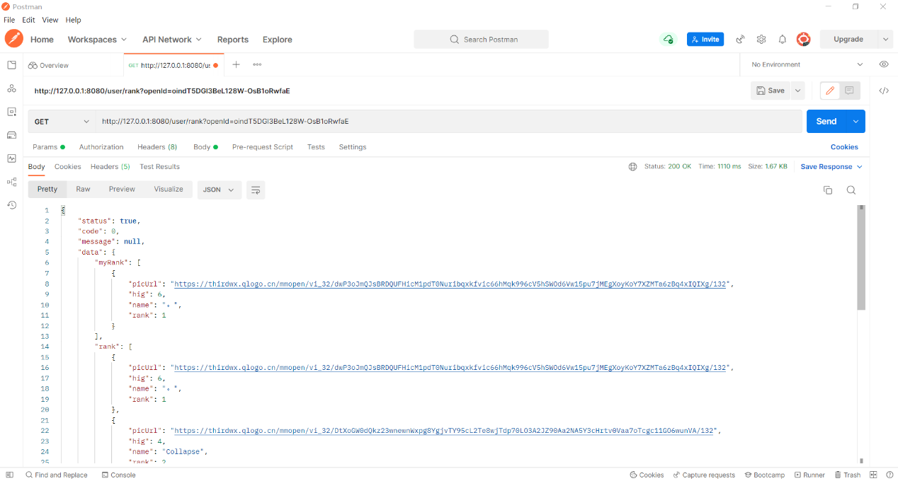
在进行websocket测试时，我们没有找到好的方法进行测试，只能跟前端进行连接测试。在测试期间，我们针对多人房间进行了创建房间测试、加入房间测试、退出房间测试、聊天测试、开始游戏测试、提供词库测试、选词测试、换词测试、作品存储测试、猜词测试、得分测试，还包括房间内不同人数（2-6人）的游戏测试、多个房间（大于等于两个游戏房间）不同人数（2-6人）的游戏测试，经过不断的调试与修改，最终形成最后的版本。

- 训练模型测试
在测试部分训练模型部分不能直接参与小程序的功能测试和非功能测试，而是利用选了一些实例进行分类预测，以此来检验我的模型准确度。生成的结果中包含了绘制的草图，模型为之分的类，以及属于该类的概率。测试结果表明，该模型具有较好的效果，能够预测草图分类。
